《数据库系统原理》课程
实验报告

主题名称： 第2次SQL实验报告

学 号：

姓 名：

目 录

上机实验五 1
上机实验六 2
上机实验七 3

【说明】
1.根据上机实际要求完成情况填写；
2.格式要求：中文字体：宋体小四；
英文字体：Times New Roman，小四；
行间距：20磅。

上机实验五
- 实验目的
掌握SELECT语句的嵌套使用方法，能使用SQL Server 2000对表作复杂查询。
- 实验环境
（1）Windows：Win11 x86 64位
（2）华为云环境：华为弹性云服务器ECS
（3）操作系统： oepnEuler 20.3 LTS
（4）数据库：openGauss
- 实验报告内容（抄写题目要求，写出对应的SQL脚本实验代码，并附上代码执行结果的截屏）
13.针对习题10的四个表，用SELECT的嵌套查询完成以下各项查询：
(1)找出与李勇在同一个班级的学生信息;
SELECT * FROM Student WHERE Clno=(
SELECT Clno from Student WHERE Sname= '李勇') AND Sname NOT IN '李勇';
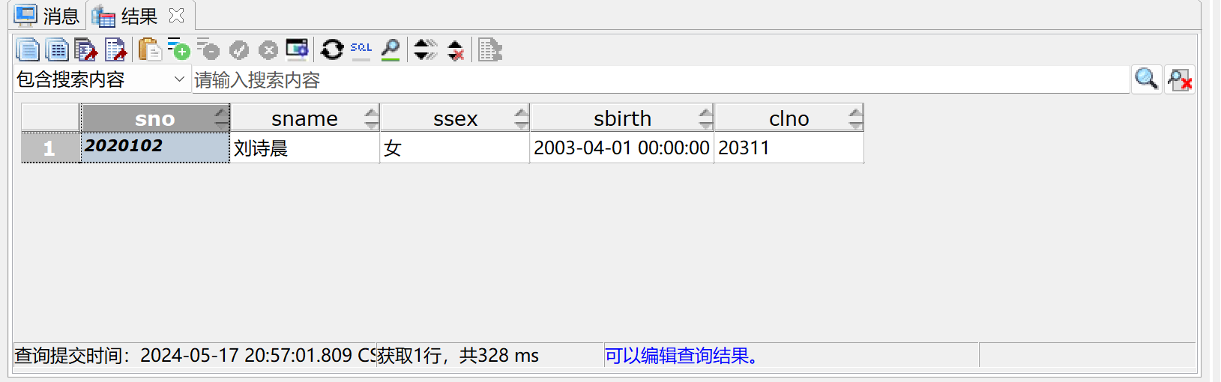
(2)找出所有与学生李勇有相同选修课程的学生信息;
SELECT * FROM Student WHERE Sno IN (
SELECT Sno FROM Grade WHERE Grade.Cno IN(
SELECT Cno FROM Grade WHERE Sno=(
SELECT Sno FROM Student WHERE Sname ='李勇'))) AND Sname NOT IN ('李勇');
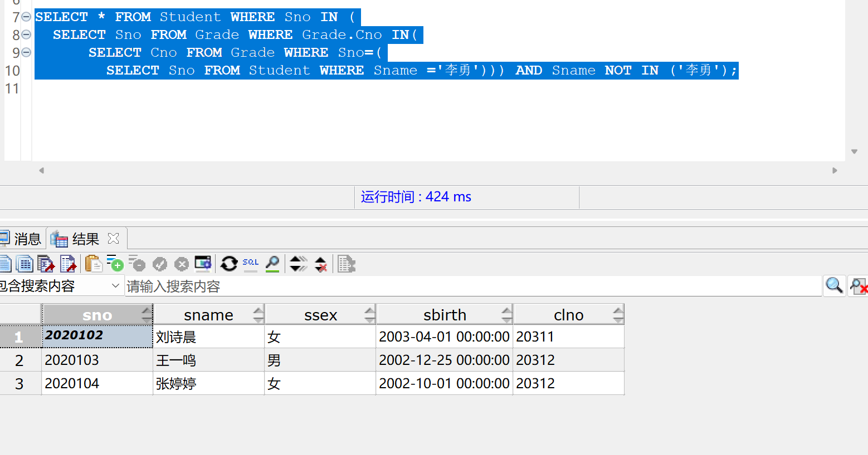
(3)找出出生日期介于学生李勇和 2005年1月1日之间的学生信息(已知李勇的年龄小于 25 岁);
SELECT * FROM Student WHERE Sbirth<'2005-01-01' AND Sbirth>(
SELECT Sbirth FROM Student WHERE Sname='李勇');
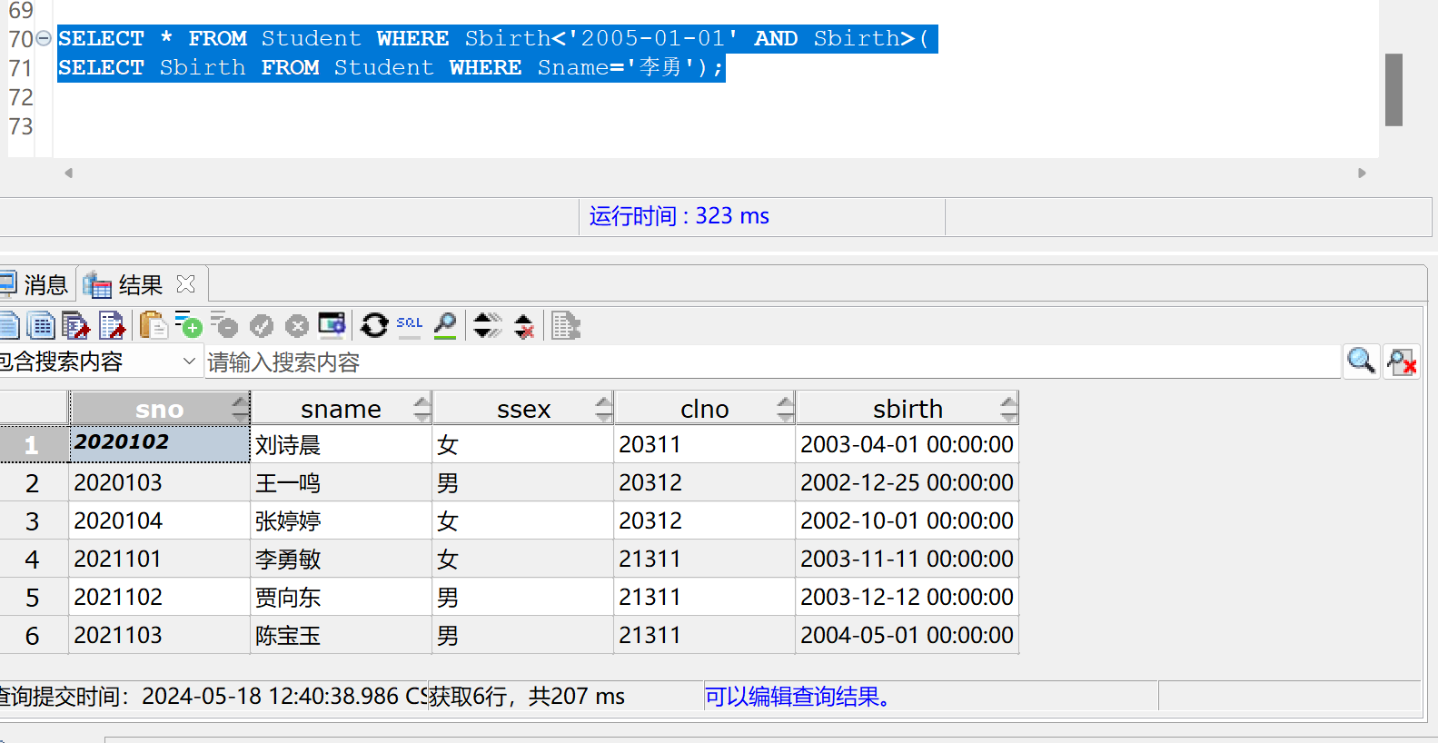
(4)找出选修了课程操作系统的学生学号和姓名;
SELECT Sno,Sname FROM Student WHERE Sno IN(
SELECT Sno FROM Grade WHERE Cno =(
SELECT Cno FROM Course WHERE Cname= '操作系统'));
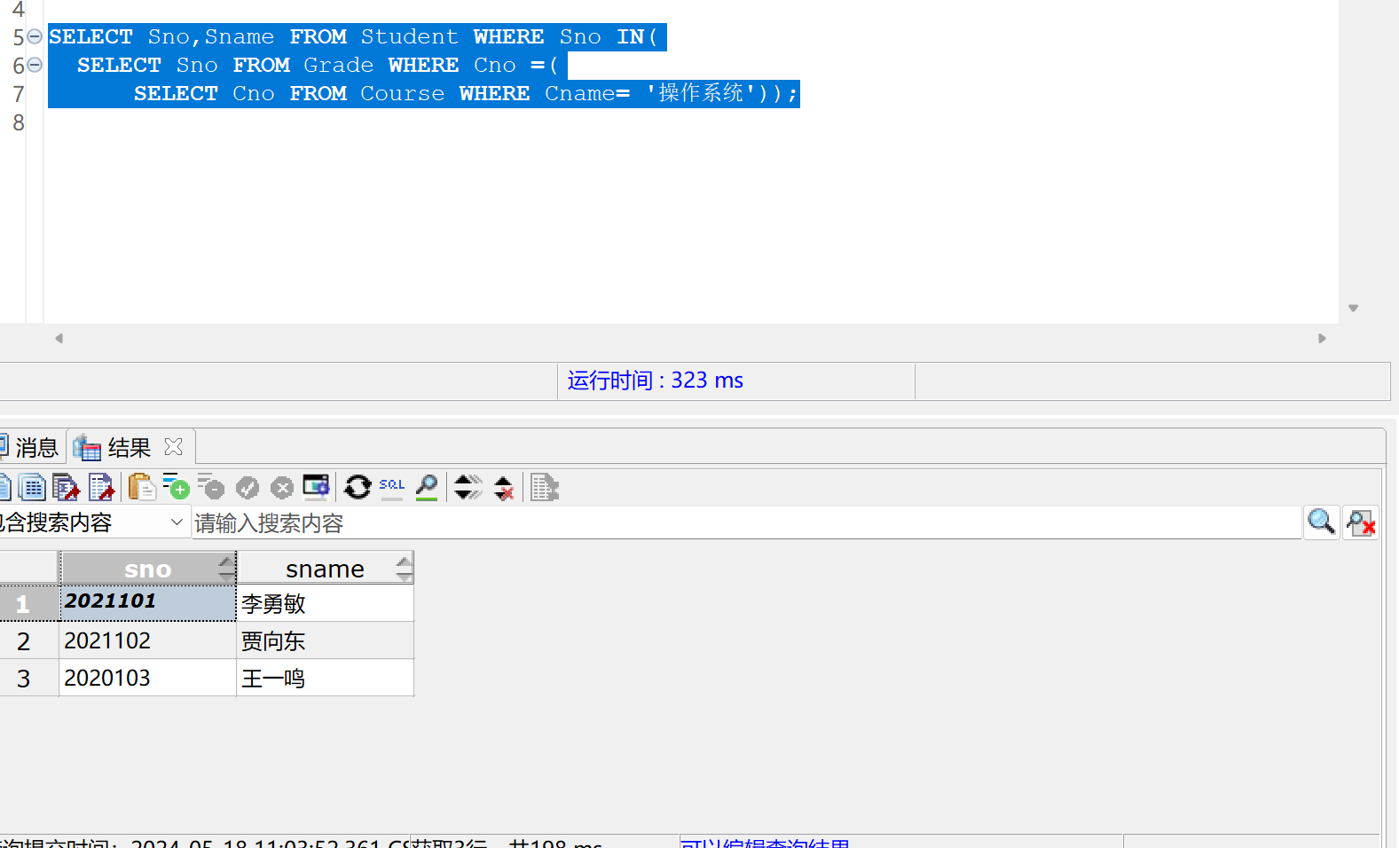 (5)找出所有没有选修1号课程的学生姓名;
SELECT Sname FROM Student WHERE Sno NOT IN(
SELECT Sno FROM Grade WHERE Cno= '1') ;
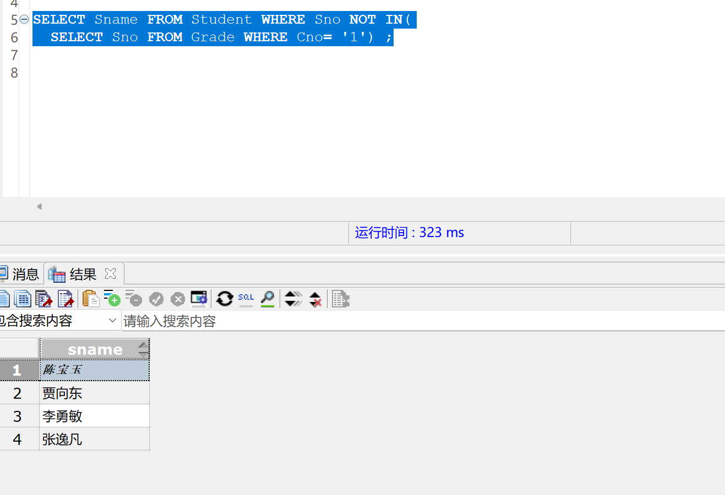 (6) 找出每个学生超过他选修课程的平均成绩的学生号和课程号
SELECT Sno, Cno FROM Grade,(SELECT Sno, AVG(Gmark) FROM grade GROUP BY grade.sno)
AS AVG_Grade(AVG_sno,AVG_Gmark)
WHERE Grade.Sno = AVG_Grade.AVG_sno AND Grade.Gmark > AVG_Grade.AVG_Gmark
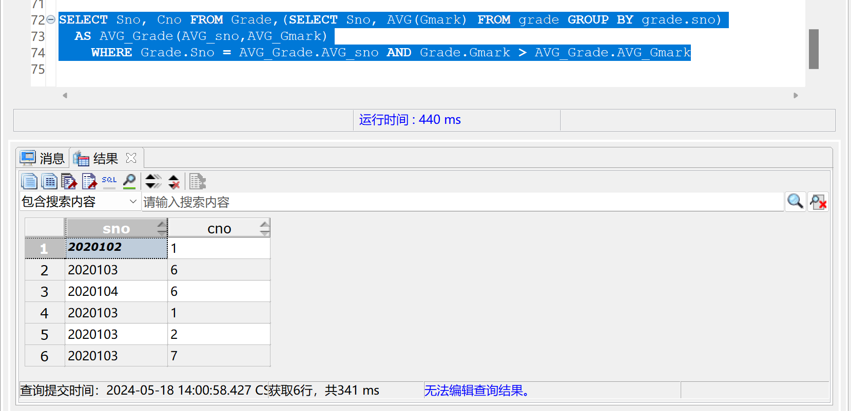
(7)找出选修了全部课程的学生姓名。
(提示:可找出这样的学生，没有一门课程是他不选修的。)
SELECT Sname FROM Student WHERE NOT EXISTS(
SELECT * FROM Course WHERE NOT EXISTS(
SELECT * FROM Grade WHERE Sno=Student.Sno AND Cno=Course.Cno));
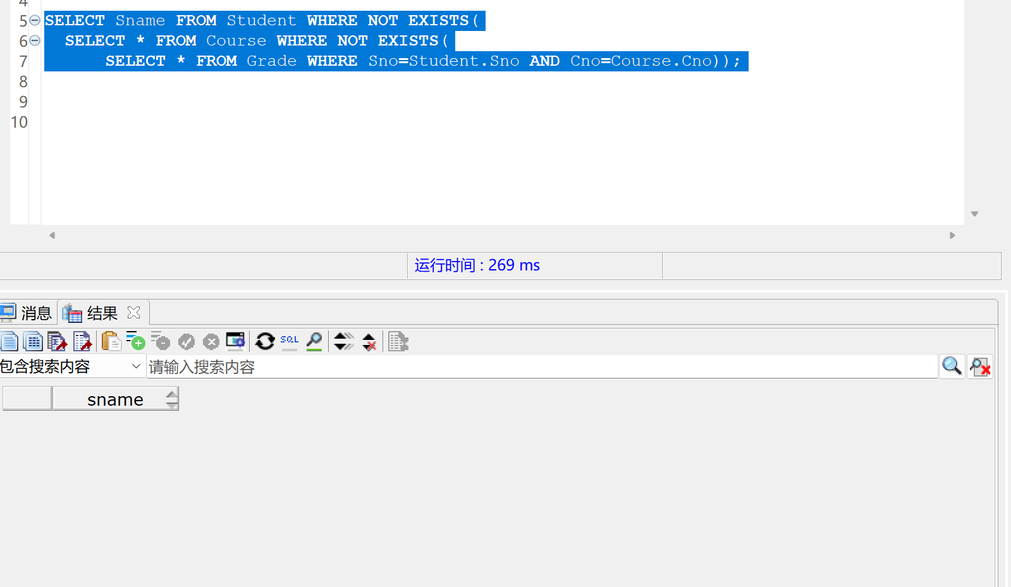
(8)找出数据库系统原理成绩高于该课平均分的所有学生学号、姓名、成绩。
SELECT student.Sno,Sname,Gmark FROM Student,Grade WHERE student.sno=grade.sno
AND grade.cno=(
SELECT Cno FROM Course WHERE Cname='数据库系统原理') AND grade.gmark>(
SELECT AVG(gmark) FROM grade GROUP BY Cno HAVING Cno= (
SELECT Cno FROM Course WHERE Cname='数据库系统原理'))
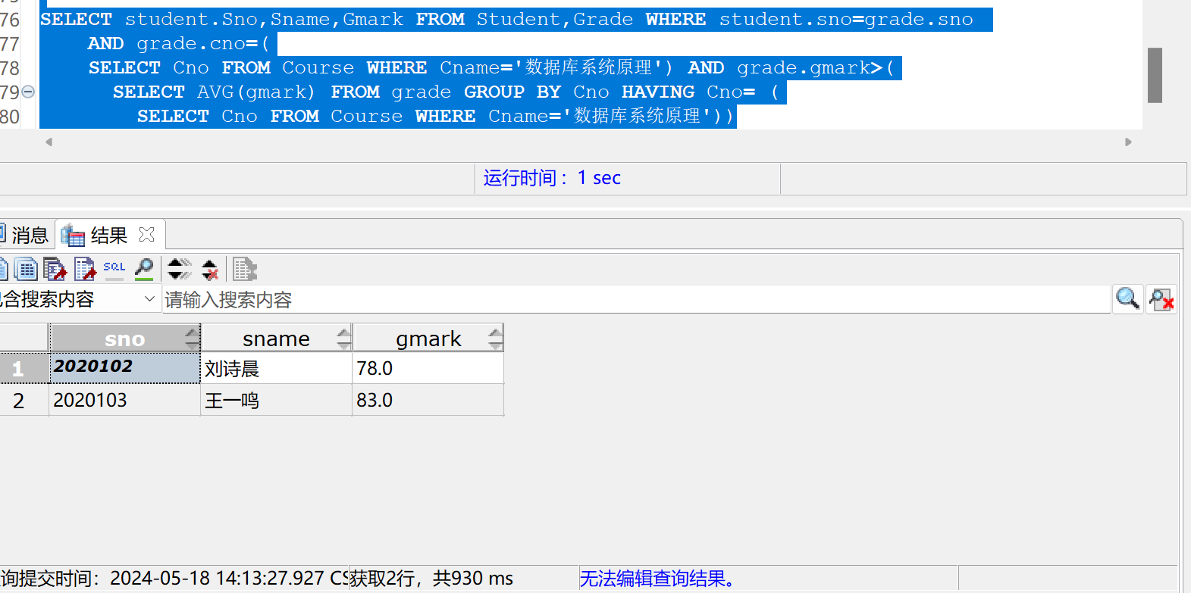
（9）找出每个班级课程数据库系统原理成绩高于本班数据库系统原理平均分的所有学生的学号、姓名、成绩。
SELECT Student.sno,cno,student.clno,sname, Gmark FROM Student,Grade,
(SELECT Clno, AVG(Gmark) AS avg_gmark FROM Student INNER JOIN Grade ON (Student.sno=Grade.sno
AND Grade.Cno = (SELECT Cno FROM Course WHERE Cname='数据库系统原理'))
GROUP BY Clno)
AS avg_grade
WHERE student.clno = avg_grade.clno
AND student.sno=grade.sno
AND Grade.Cno = (SELECT Cno FROM Course WHERE Cname='数据库系统原理')
AND Grade.Gmark > avg_grade.avg_gmark;
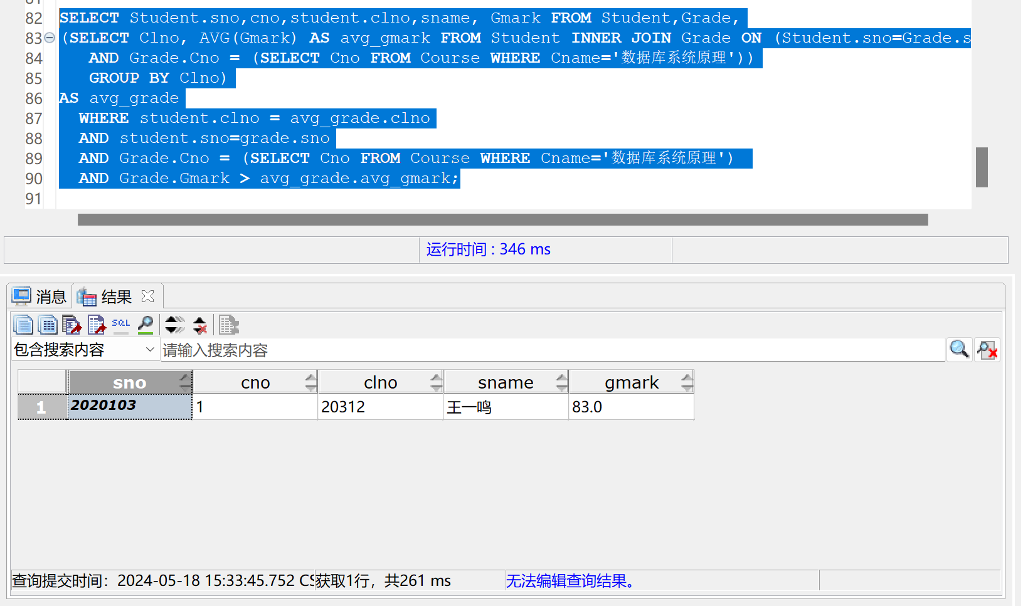
(10)找出至少选修了”2020101”号学生选修的全部课程的学生学号。
SELECT DISTINCT Sno
FROM Grade A
WHERE NOT EXISTS(
SELECT *
FROM Grade B
WHERE B.Sno='2020101' AND NOT EXISTS(
SELECT *
FROM Grade C
WHERE C.Sno=A.Sno
AND C.Cno= B.Cno))
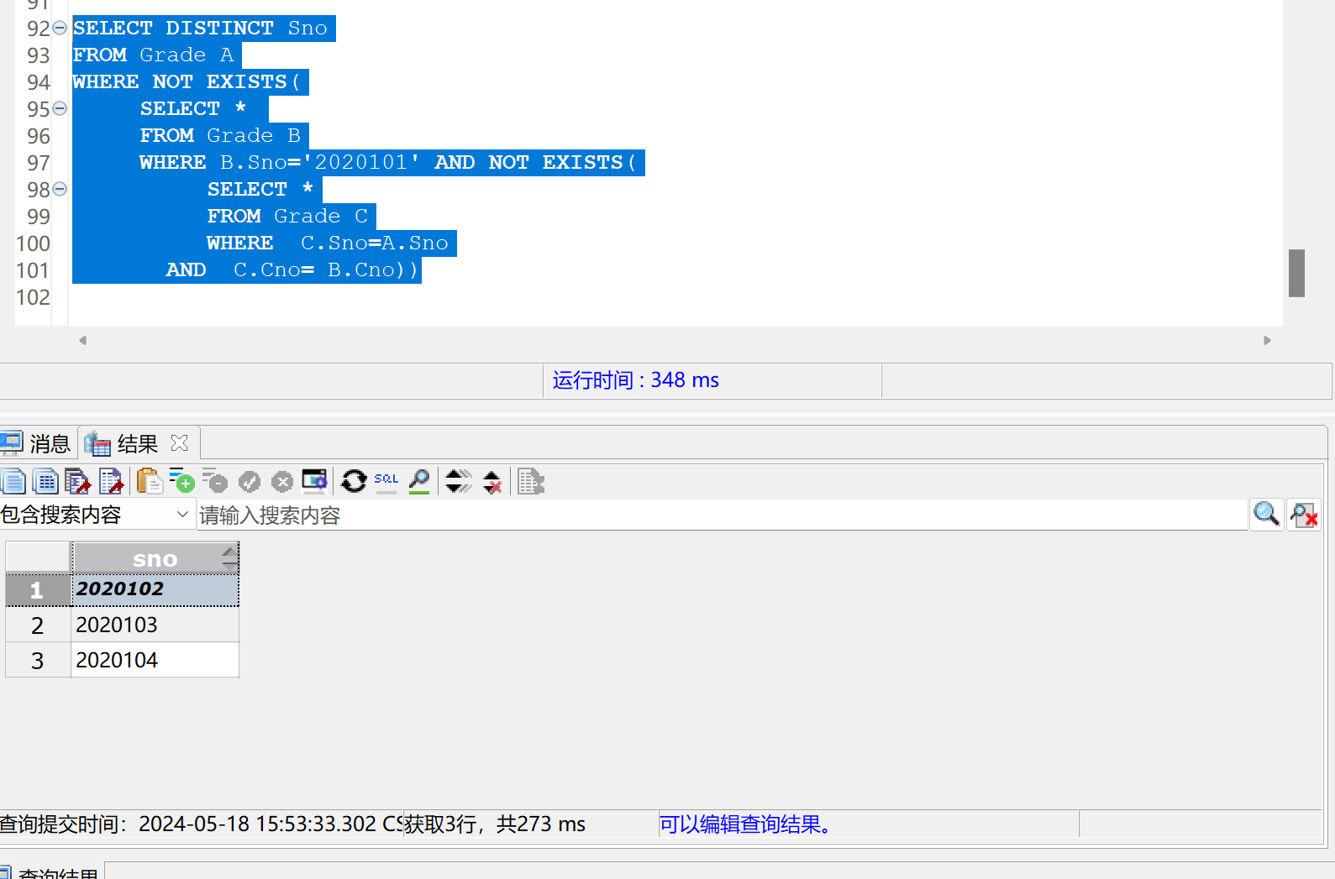
14.针对习题10的四个表，用SOL语言完成以下各项查询:
(1)查询选修了3号课程的学生学号及其成绩，并按成绩的降序排列;
SELECT Sno,Gmark FROM Grade WHERE Cno=3 ORDER BY Gmark DESC;
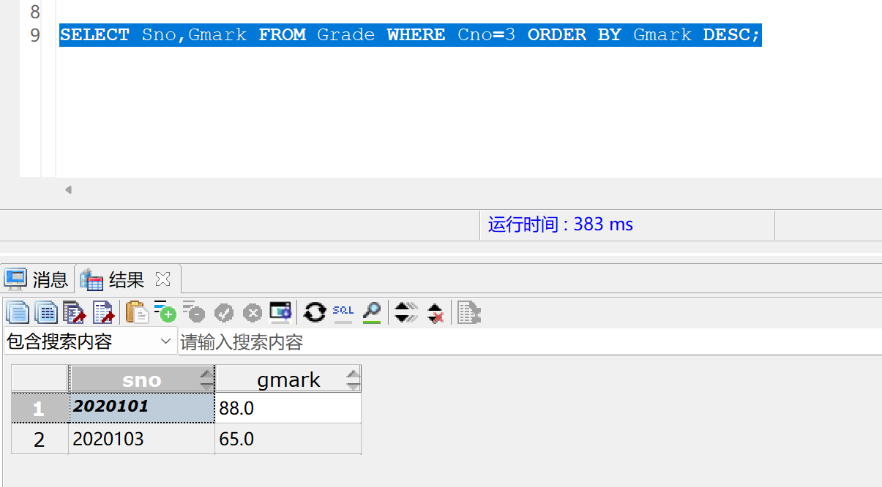
(2)查询全体学生信息，要求查询结果按班级号升序排列，同一班级学生按出生日期降序排列；
SELECT * FROM Student ORDER BY Clno,Sbirth DESC;
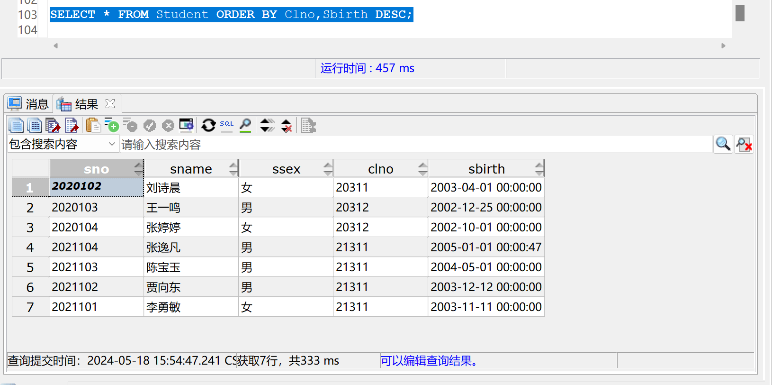
(3)求每个课程号及相应的选课人数；
SELECT Cno,COUNT(Cno) AS ‘选修人数’
FROM Grade
GROUP BY Cno;
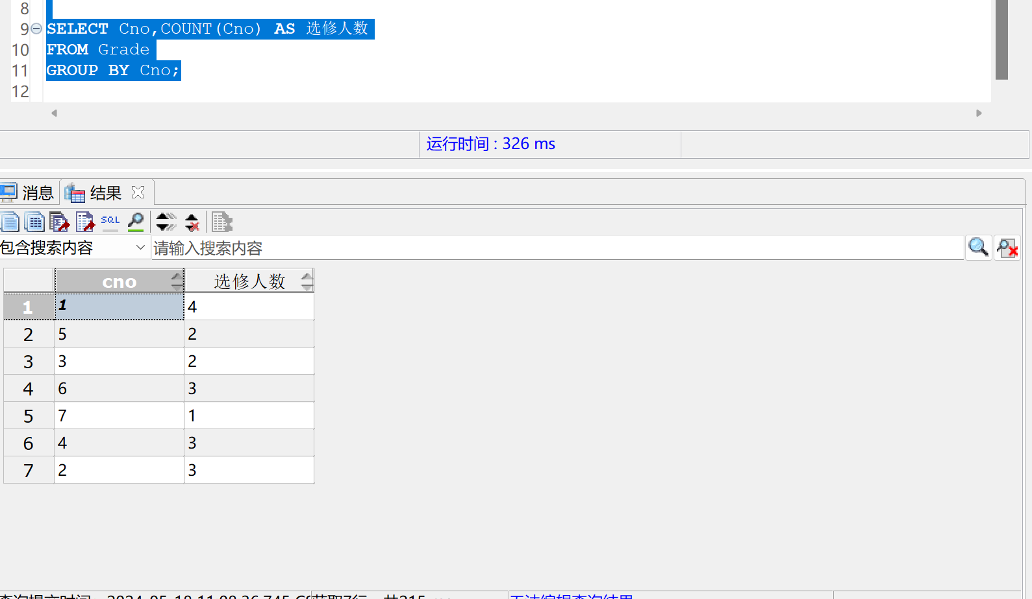
(4)查询选修了3门以上课程的学生学号。
SELECT Sno,COUNT(Sno) AS ‘选修课程数’
FROM Grade
GROUP BY Sno HAVING (Count(Cno)>3);
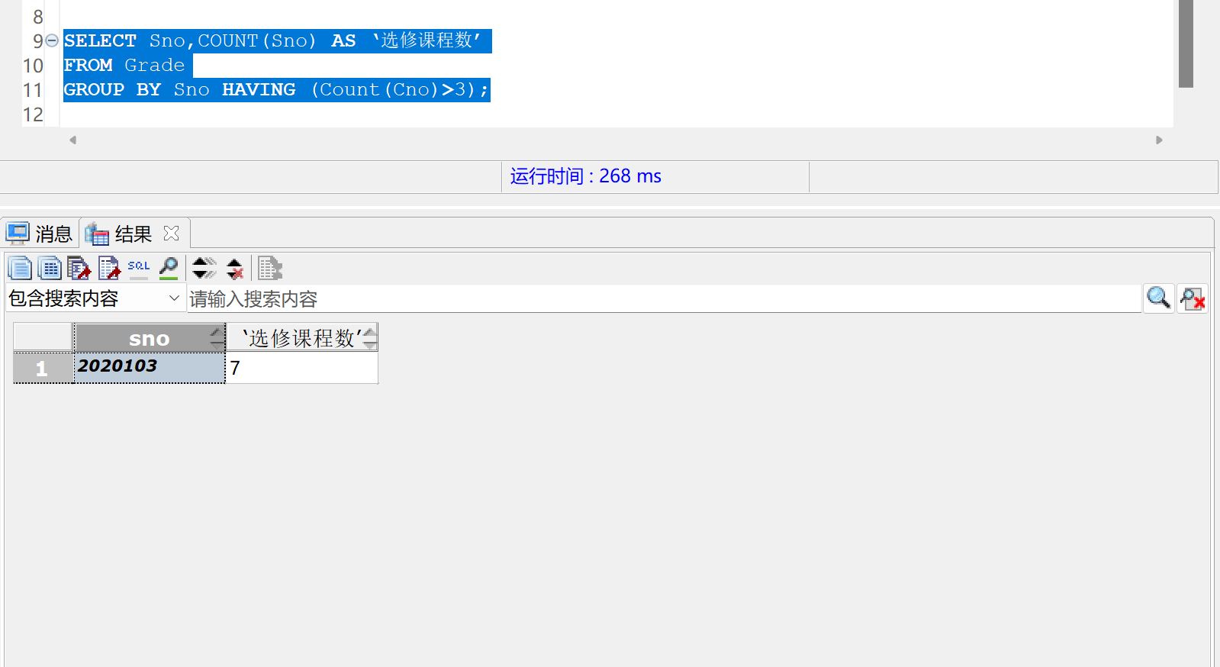
（5）查询至少选修1号和2号课程的学生的学号和姓名。
SELECT Sno FROM Grade
WHERE Cno='1' AND Sno IN (
SELECT Sno FROM Grade
WHERE Cno='2');
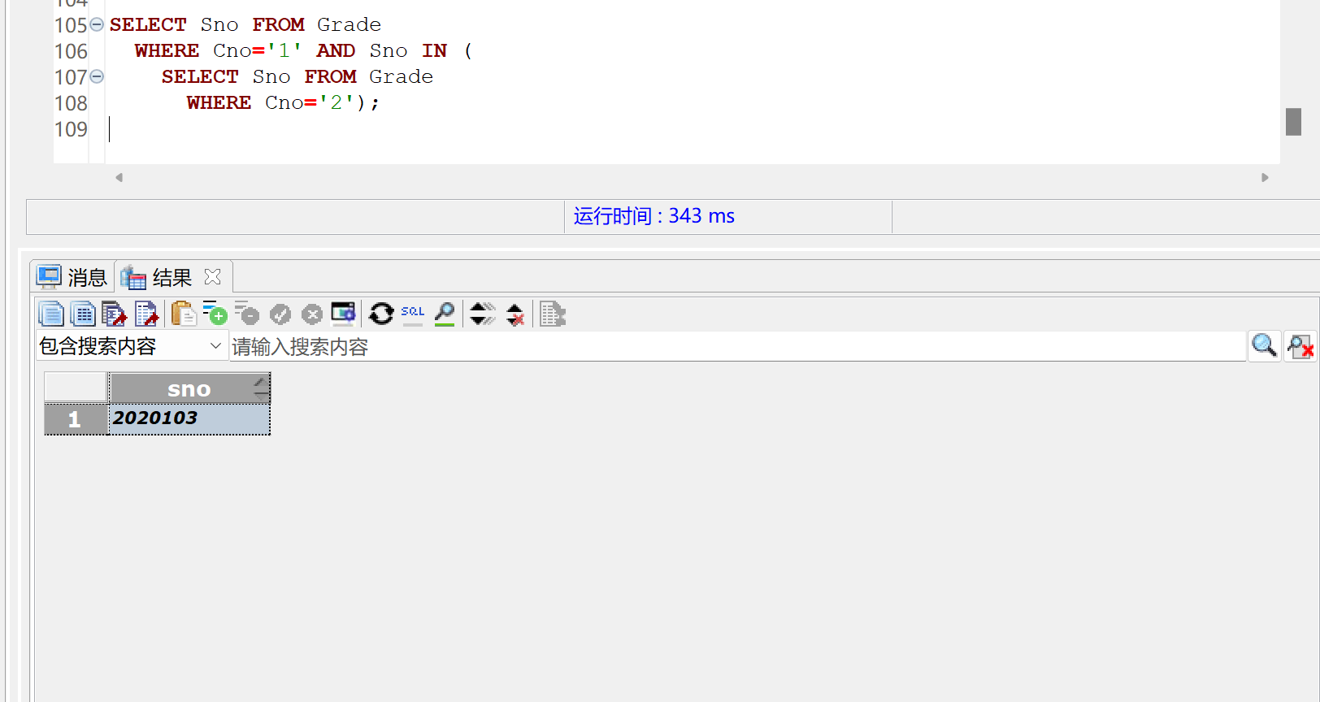
(6)查询每门课程成绩前三名的学生学号、姓名、课程号和成绩。
SELECT Student.Sno,Sname,Cno,Gmark FROM Student,Grade A
WHERE Student.Sno = A.Sno AND (SELECT COUNT(1) from Grade B where A.Cno=B.Cno and A.Gmark<B.Gmark)<3
ORDER BY A.Cno,A.Gmark DESC;
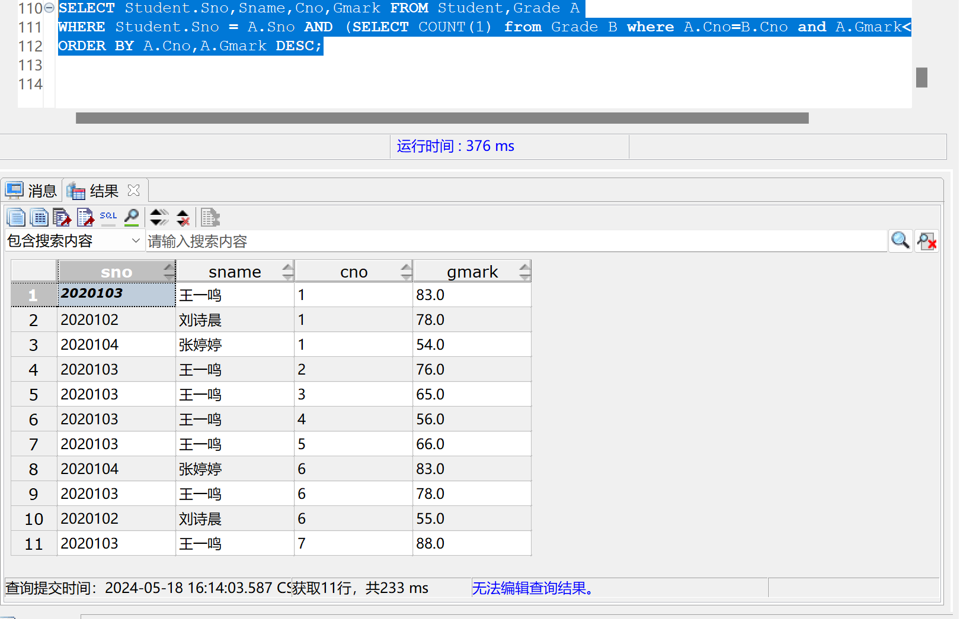 (7)查询每个学生学号、姓名和选修课程的总学分，并按总学分降序排序。
SELECT Student.Sno,Sname,Grade.Cno,Cpno FROM Student,Course,Grade
WHERE Grade.Sno=Student.Sno
AND Grade.Cno=Course.Cno
ORDER BY Course.Cpno DESC
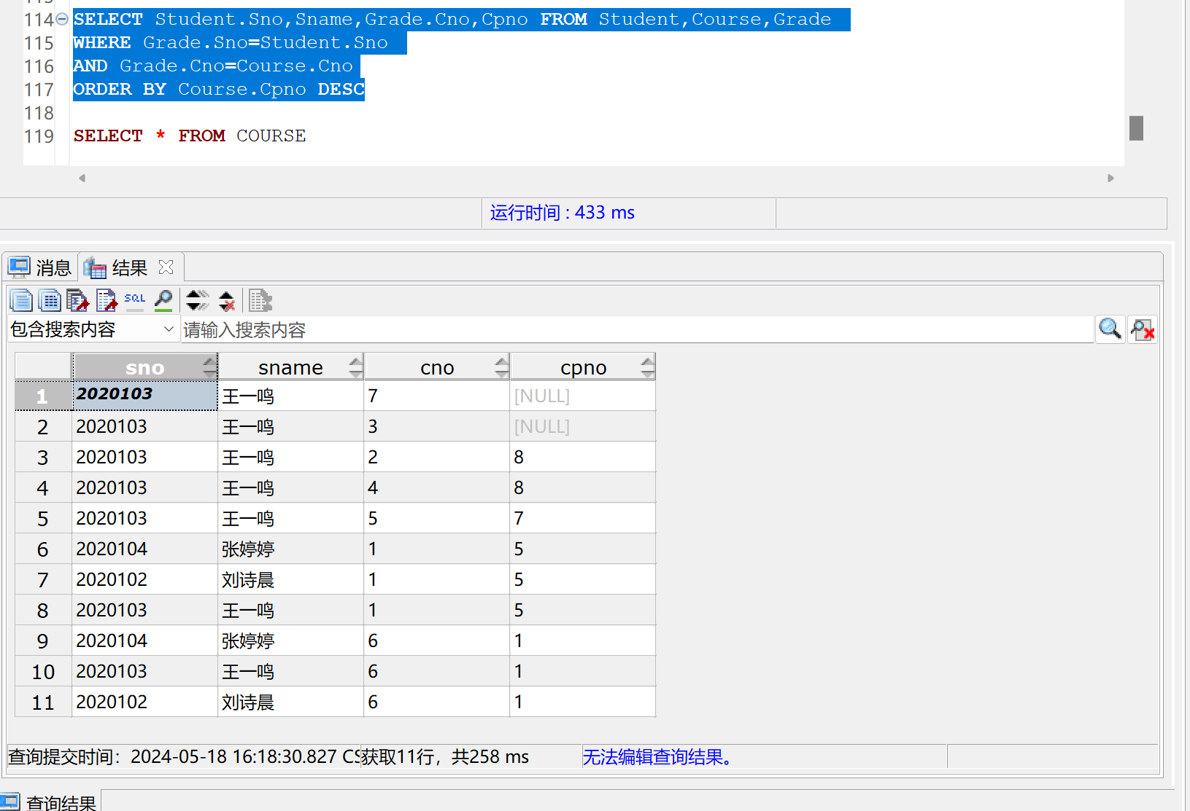
- 实验中遇到的问题和总结
（1）使用存在量词[NOT]EXISTS的嵌套查询时，何时外层查询的
WHERE条件为真，何时为假？
若WHERE查询结果非空，产生逻辑真值‘true’；若WHERE查询结果为空，产生逻辑假值‘false’。
(2)用UNION或UNIONALL 将两个 SELECT 命令结合为一个时，结果有何不同?
Union：对两个结果集进行并集操作，不包括重复行，同时进行默认规则的排序；
Union All：对两个结果集进行并集操作，包括重复行，不进行排序
(3)当既能用连接词查询又能用嵌套查询时，应该选择哪种查询较好?为什么?
查询涉及多个关系时，用嵌套查询逐步求解，层次清楚，易于构造，具有结构化程序设计的优点。
(4)库函数能否直接使用在 SELECT选取目标、HAVING 子句、WHERE 子句和 GROUP
BY子句的列名中?
SELECT选取目标可以直接使用
HAVING子句可以直接使用
GROUP BY列名不能直接使用
WHERE子句 不能直接使用

上机实验六
一、实验目的
掌握用交互式SQL语句对已建基本表进行存储操作：修改、删除、插入，加深对数据的完整性的理解。
二、实验环境
（1）Windows：Win11 x86 64位
（2）华为云环境：华为弹性云服务器ECS
（3）操作系统： oepnEuler 20.3 LTS
（4）数据库：grademanager
三、实验报告内容（抄写题目要求，写出对应的SQL脚本实验代码，并附上代码执行结果的截屏）
问题一：
15.针对习题10的四个表，用SQL语言完成以下各项操作:
(1)将01311班的全体学生的成绩置零;
UPDATE Grade
SET Gmark=0 WHERE Sno IN(
SELECT Sno FROM Student
WHERE Clno= '21311');
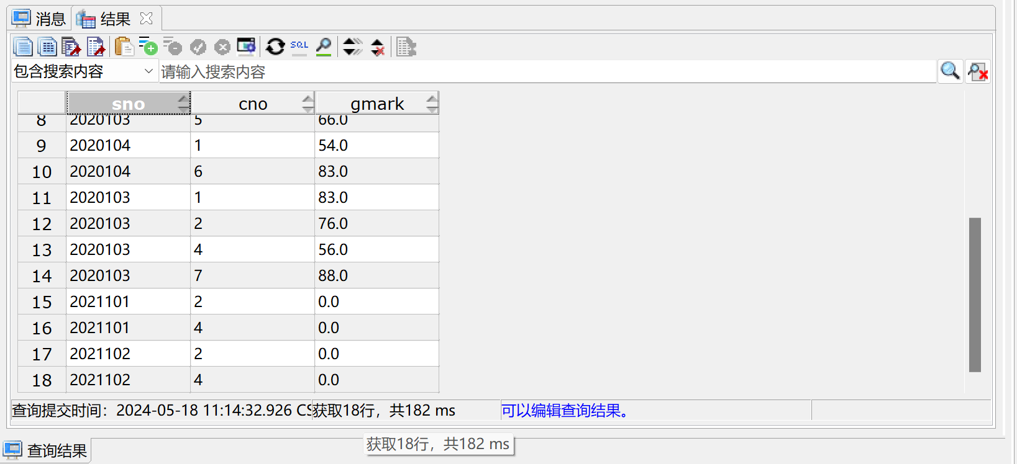
(2)删除2021级计算机软件的全体学生的选课记录;
DELETE FROM Grade WHERE Sno IN(
SELECT Sno FROM Student
WHERE Clno=(SELECT Clno FROM Class
WHERE Inyear= '2021' AND Speciality= '软件工程'));
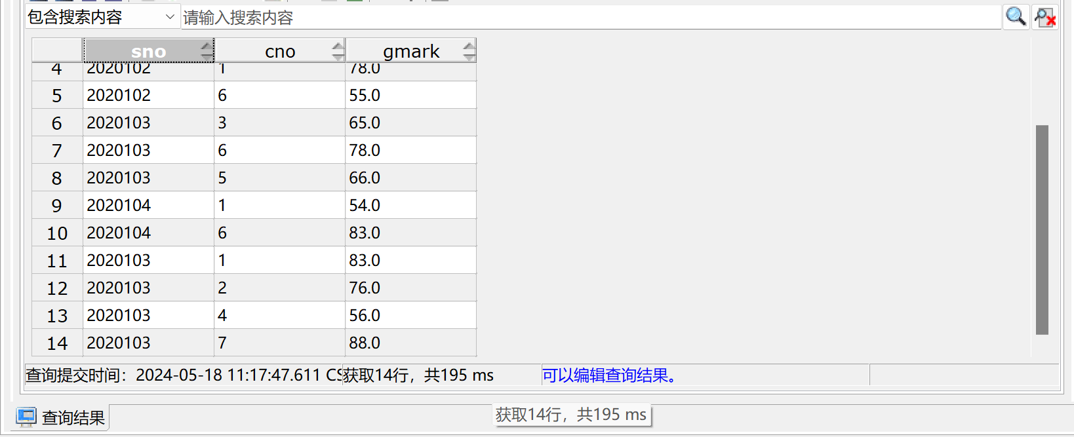
(3)学生李勇已退学，从数据库中删除有关他的记录;
//从班级表中删除班长
UPDATE Class
SET Monitor=NULL
WHERE Clno=(SELECT Clno FROM Student
WHERE Sname = ‘李勇’)
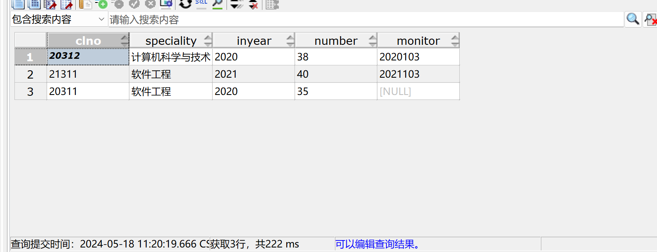
//从成绩表中删除李勇的成绩
DELETE FROM Grade
WHERE Sno=(SELECT Sno FROM Student
WHERE Sname= ‘李勇’)
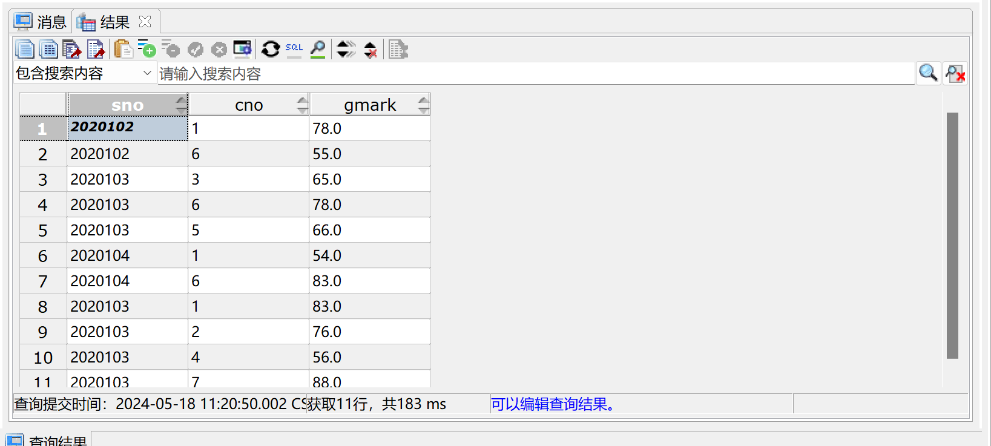
//从学生表中删除李勇的信息
DELETE FROM Student WHERE Sname = ‘李勇’;
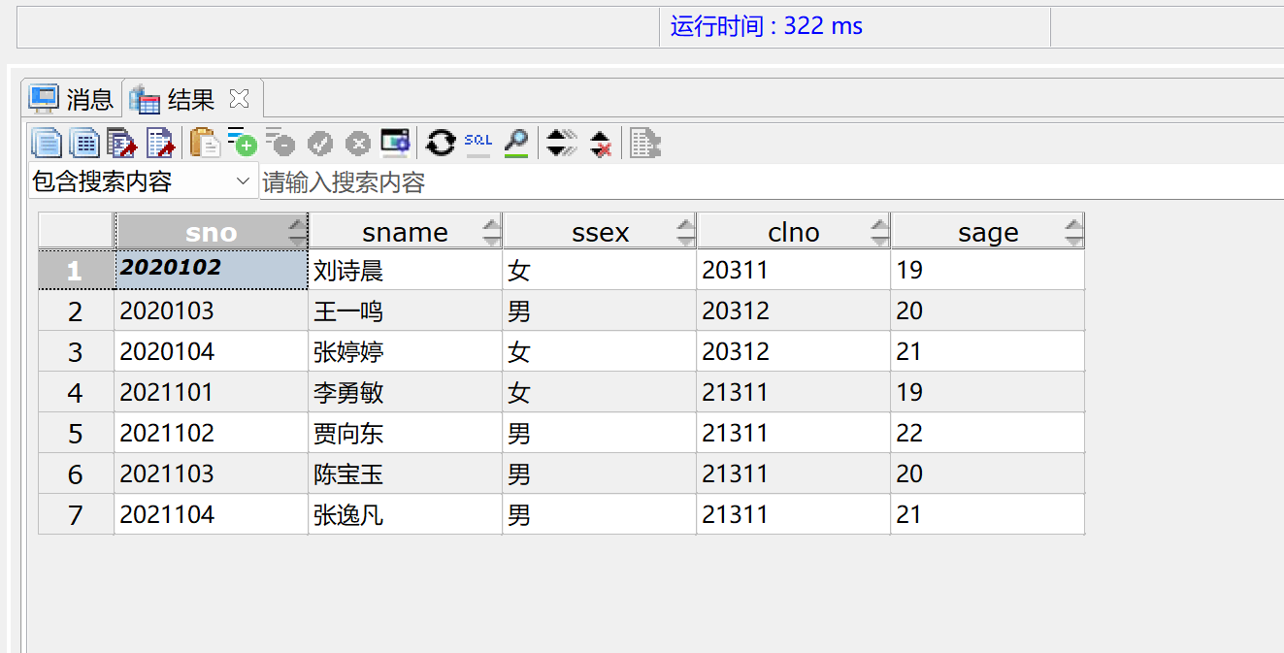
(4)对每个班，求学生的平均年龄，并把结果存入数据库。
CREATE VIEW
AVG_age AS
SELECT Sage.Clno,AVG(age) AS AVG_Sage FROM
(SELECT Student.Clno,Inyear-date_part('year', Sbirth) AS age FROM Class,Student
WHERE Student.clno=Class.clno) AS Sage
GROUP BY Sage.Clno;
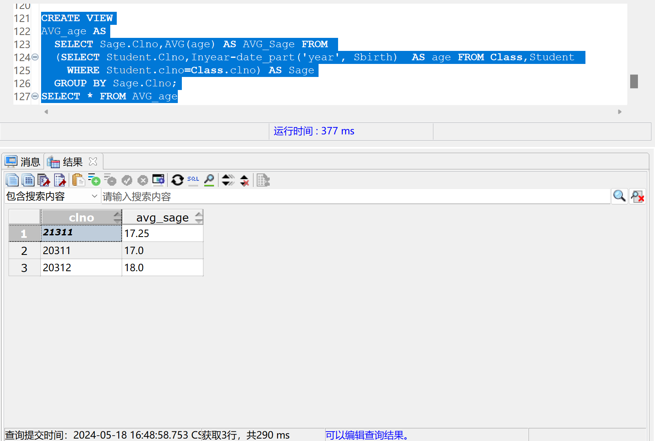
问题二：
把所有工程师的基本工资（Basepay）增加100，试一试以下的UPDATE语句对不对：
UPDATE salary
SET basepay=basepay+100
WHERE eno in
(SELECT eno
FROM employee
WHERE title=’工程师’
SQL语句正确
四、实验中遇到的问题和总结
（1）drop命令和delete命令的本质区别：
DROP命令删除整个数据库对象，包括对象结构和数据，而DELETE命令只删除表中的数据行，但保留表的结构和定义。

上机实验七
- 实验目的
掌握创建、删除和查询视图的方法，验证可更新视图和不可更新视图
- 实验环境
（1）Windows：Win11 x86 64位
（2）华为云环境：华为弹性云服务器ECS
（3）操作系统： oepnEuler 20.3 LTS
（4）数据库：openGauss 2.0.0
- 实验报告内容（抄写题目要求，写出对应的SQL脚本实验代码，并附上代码执行结果的截屏）
问题一：
16.视图操作:
(1)建立20312班选修了1号课程的学生视图 Stu_20312_1;
CREATE VIEW Stu_20312_1
AS
SELECT * FROM Student
WHERE Sno IN(
SELECT Sno FROM Grade WHERE Cno= '1') AND Clno= '20312';
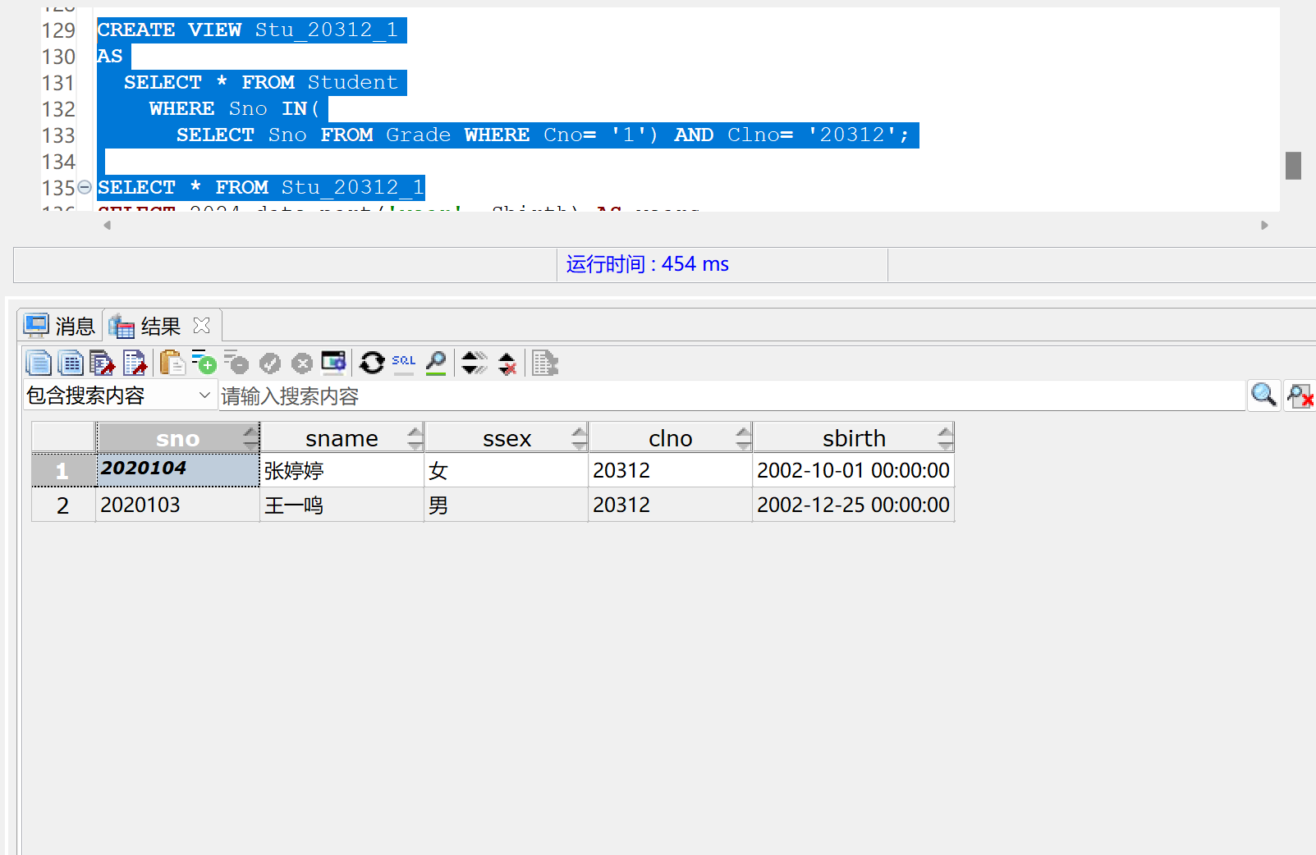
(2)建立20312班选修了1号课程并且成绩不及格的学生视图Stu_20312_2;
CREATE VIEW Stu_20312_2
AS
SELECT * FROM Student
WHERE Clno= '20312' AND Sno IN(SELECT Sno FROM Grade WHERE Cno='1' AND Gmark<60);
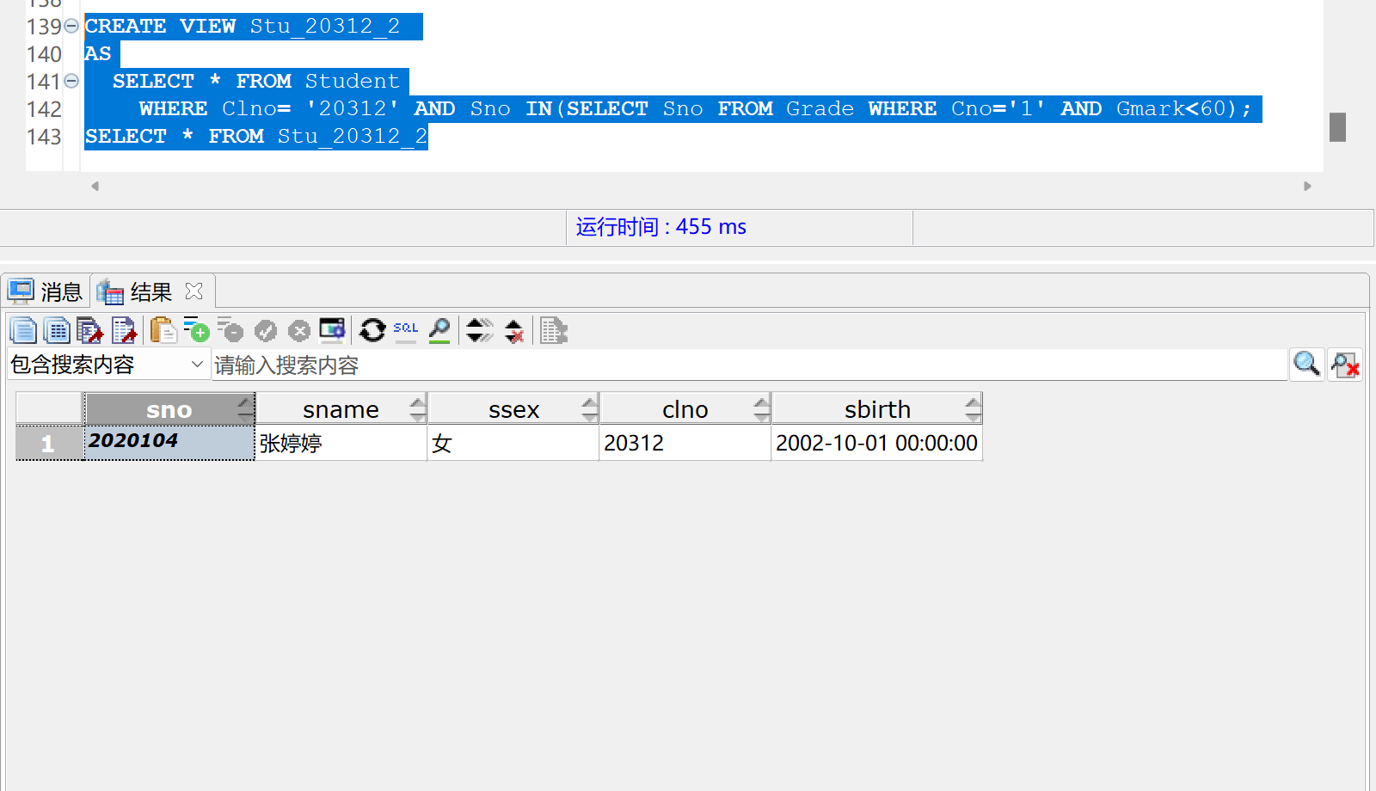
(3)建立视图Stu_age，由学生学号、姓名 和年龄组成;
CREATE VIEW Stu_age
AS
SELECT Sno AS 学号, Sname AS 姓名,
Inyear-date_part('year', Sbirth) AS 年龄
FROM Class,Student WHERE Student.clno=Class.clno;
SELECT * FROM Stu_age
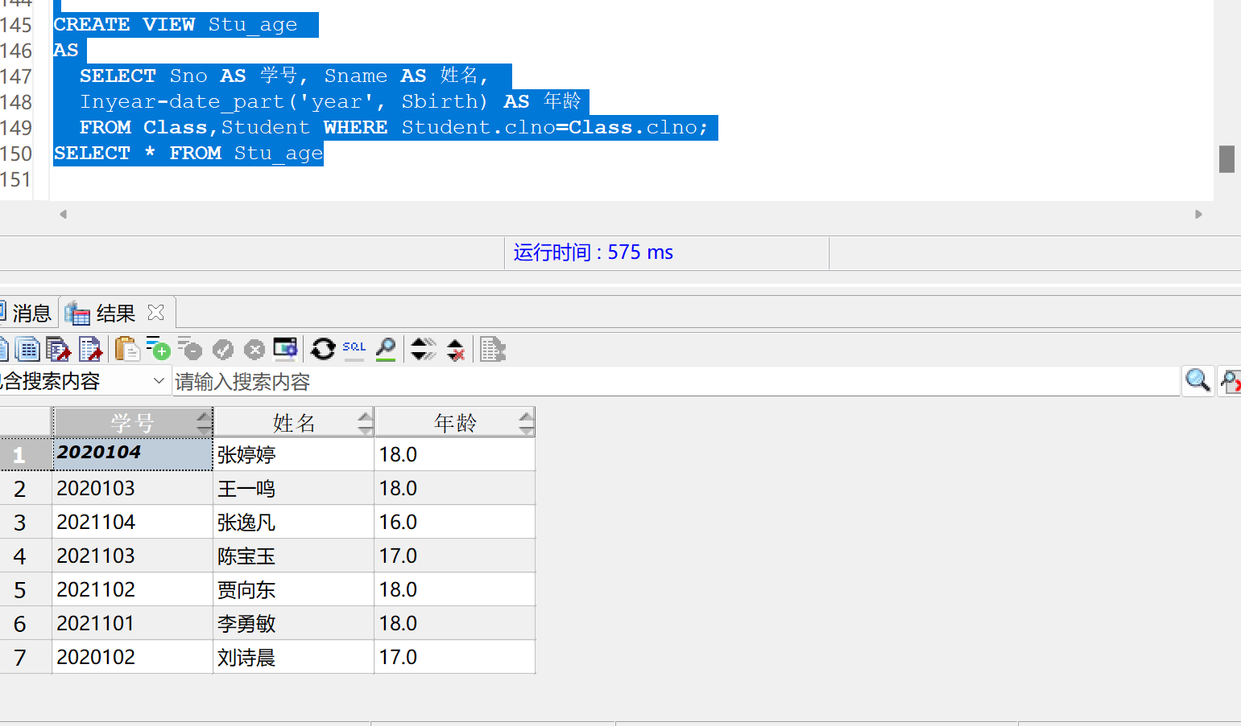 (4)查询2000年以后出生的学生姓名;
SELECT Sname FROM Student WHERE date_part('year', Sbirth)>2000
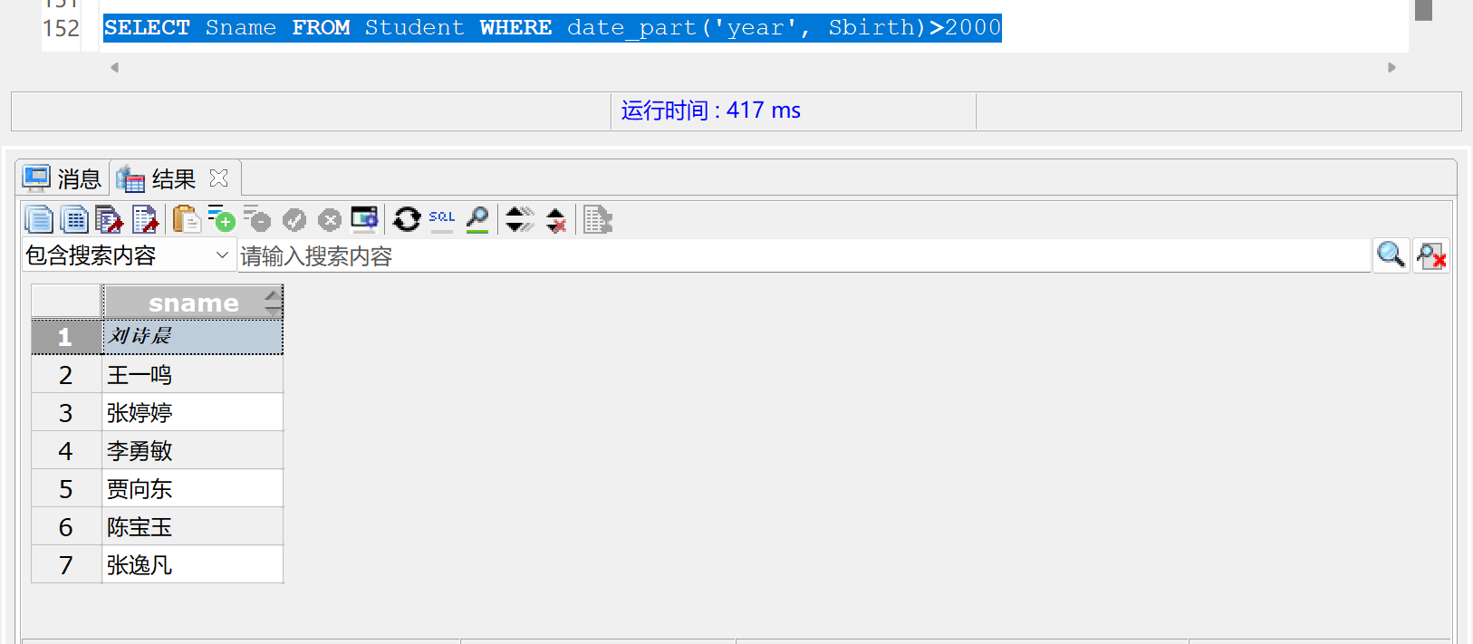
(5)查询20312班选修了1号课程并且成绩不及格的学生的学号、姓名、年龄。
SELECT * FROM Stu_age
WHERE 学号 IN(SELECT Sno FROM Stu_20312_2);

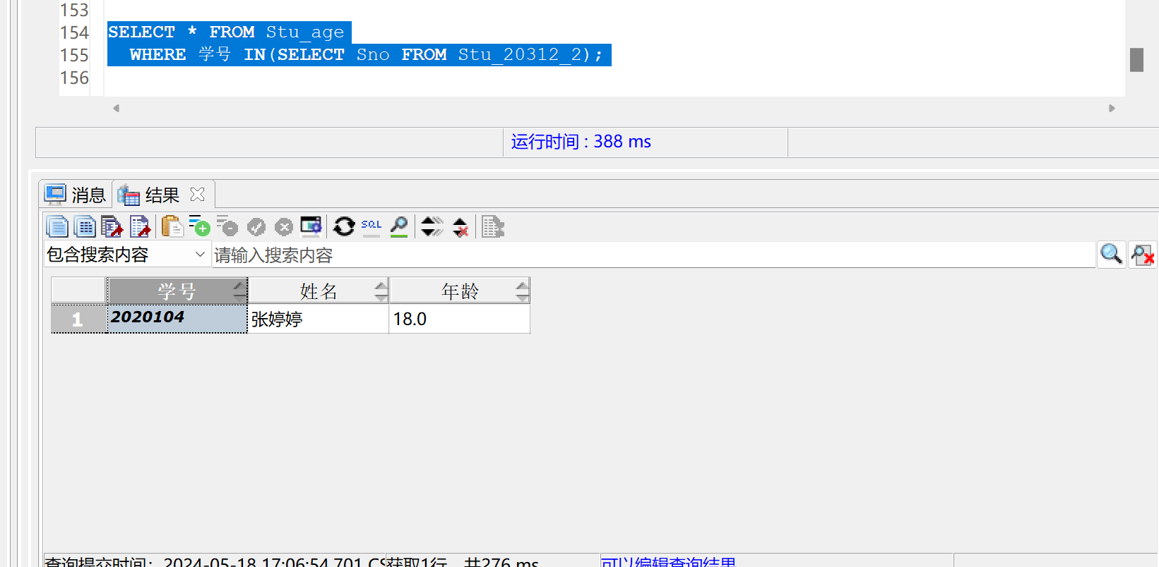
(6)查询选课数超过两门的学生的平均成绩和选课门数。
SELECT Sno,AVG(Gmark) AS AVG_Gmark
FROM Grade WHERE Grade.Sno IN (
SELECT Sno FROM Grade
GROUP BY Sno
HAVING COUNT(DISTINCT Cno) >= 2
)
GROUP BY Grade.Sno
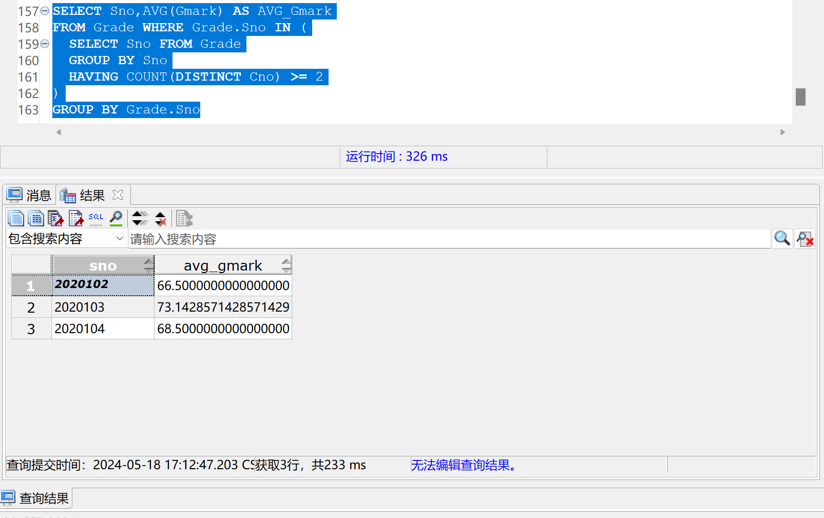
(7)查询软件工程专业中比计算机科学与技术专业所有学生年龄小的学生学号、姓名和年龄。
SELECT 学号,Sname,年龄 FROM Stu_age, Student
WHERE Student.Sno=学号 AND 年龄 < ALL (
SELECT 年龄 FROM Stu_age,Student
WHERE Student.Sno=学号 AND Student.Clno IN(
SELECT Clno FROM Class WHERE Speciality = '计算机科学与技术'))
AND Student.Clno IN (SELECT Clno FROM Class WHERE Speciality = '软件工程')

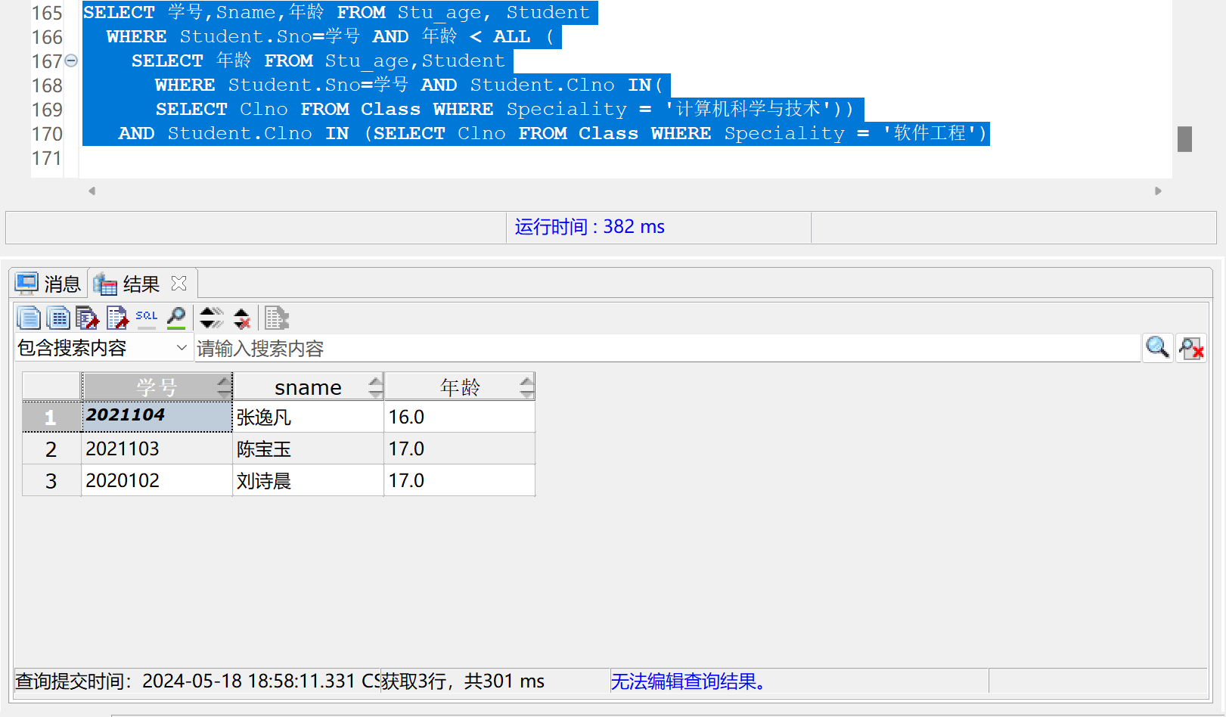
(8)查询所有课程的平均成绩和不及格人数的百分比(不合格率),输出课程号、课程名、平均成绩和不及格人数的百分比。
SELECT ALL_Grade.Cno,Cname, AVG_Gmark, (Fail/(Pass+Fail))*100 AS Fail_Percent FROM
(SELECT Course.Cno,Cname, AVG(Gmark) AS AVG_Gmark
FROM grade,Course WHERE Grade.Cno=Course.Cno
GROUP BY Course.Cno)AVG_Grade,
(SELECT Cno, SUM(CASE WHEN Gmark>=60 THEN 1 ELSE 0 END) AS Pass,
SUM(CASE WHEN Gmark<60 THEN 1 ELSE 0 END) AS Fail FROM Grade
GROUP BY Cno)ALL_Grade
WHERE ALL_Grade.Cno=AVG_Grade.Cno
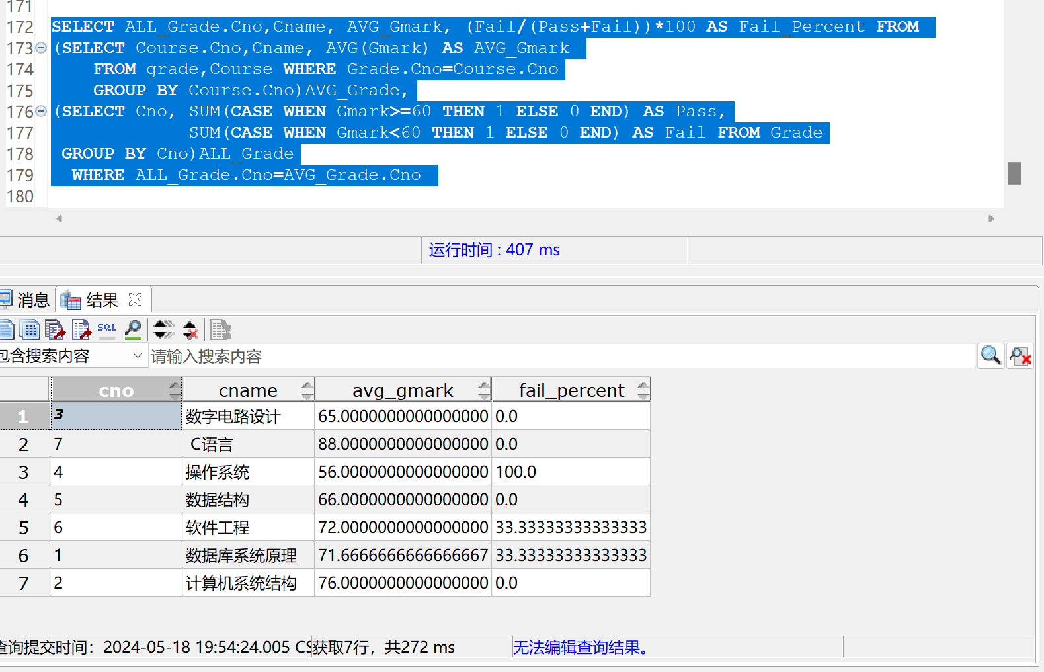
问题二：
建立一视图Class_grade，用来反映每个班的所有选修课的平均成绩，并对其进行更新操作。
CREATE VIEW Class_grade(Clno,Cno,AVG_Gmark)
AS
SELECT Clno,Cno,AVG(Gmark) FROM Student,Grade
WHERE Student.Sno=Grade.Sno
GROUP BY Clno,Cno
不能完成更新操作，因为视图是虚表，没有实际存储的数据。
- 实验中遇到的问题和总结
如何在查询时临时创建一张包含不同统计内容的表？
应用CASE WHEN语句。
CASE语句遍历条件并在满足第一个条件时返回一个值。一旦条件为真，它将停止读取并返回结果。如果没有条件为 true，则返回 ELSE 子句中的值。
如果没有其他部分，并且没有条件为 true，则返回 NULL。

